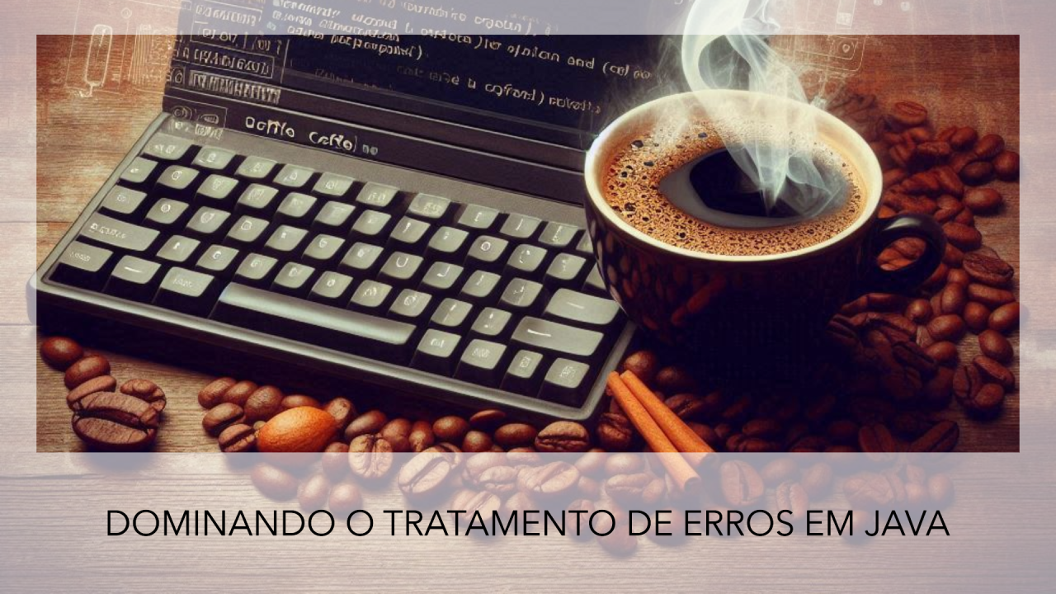

Tratamento de erros em linguagem de programação Java.

**Tratamento de erros**

[[](https://www.linkedin.com/in/chmulato/)](https://www.linkedin.com/in/chmulato/)

**[Christian Mulato](https://www.linkedin.com/in/chmulato/)**

Desenvolvedor Java Sênior na Develcode

28 de abril de 2024

O conhecimento sobre o tratamento de erros em linguagens de programação é essencial para o desenvolvimento de software robusto e confiável. Aqui estão alguns motivos pelos quais entender e aplicar técnicas de tratamento de erros é crucial:

**1. Garantia de Qualidade e Segurança:** O tratamento adequado de exceções e erros ajuda a garantir que o programa funcione conforme o esperado e evita comportamentos inesperados. Isso é especialmente importante em ambientes de produção, onde falhas podem ter consequências graves.

**2. Identificação e Correção Rápida:** O tratamento de erros permite identificar problemas rapidamente. Quando ocorre uma exceção, o código pode ser projetado para fornecer informações detalhadas sobre o erro, facilitando a correção.

**3. Manutenção Simplificada:** Código bem tratado é mais fácil de manter. Quando exceções são capturadas e tratadas adequadamente, a manutenção e a depuração se tornam mais eficientes.

**4. Boas Práticas de Programação:** O tratamento de erros é uma prática recomendada. Desenvolvedores experientes valorizam a integridade do código e a experiência do usuário, e o tratamento de exceções faz parte disso.

**5. Comunicação com o Usuário:** Tratamento de erros bem projetado inclui mensagens de erro claras e informativas para os usuários. Isso melhora a experiência do usuário e ajuda a resolver problemas de forma mais eficaz.

Saiba que o **objetivo do tratamento de erro** em um código de programação é **lidar com situações inesperadas ou excepcionais** que podem ocorrer durante a execução do programa. Quando um erro ocorre, o tratamento de erro permite que o programa tome medidas apropriadas em vez de simplesmente falhar. Isso pode incluir exibir mensagens de erro para o usuário, registrar informações relevantes para depuração ou até mesmo tentar corrigir o erro automaticamente. O tratamento de erro é fundamental para garantir que os programas sejam robustos e capazes de lidar com uma variedade de cenários, melhorando a experiência do usuário e a confiabilidade do software.

Curiosamente, para a linguagem de programação Java, o tratamento de exceções é uma habilidade fundamental para programadores, permitindo lidar com situações imprevistas de forma controlada. Alguns conceitos básicos necessários para o tratamento de exceções em Java:

**1. Exceções em Java:**

- Exceções ocorrem quando algo imprevisto acontece durante a execução de um programa.

- Elas podem ser provenientes de erros de lógica ou acesso a recursos que talvez não estejam disponíveis.

- Exemplos de motivos externos para exceções incluem tentar abrir um arquivo inexistente, consultar um banco de dados indisponível ou conectar-se a um servidor inexistente.

- Erros de lógica podem ocorrer ao manipular objetos nulos, dividir por zero ou usar tipos de dados incorretamente.

**2. Blocos** try-catch**:**

- O tratamento de exceções em Java envolve os blocos try e catch.

- A sintaxe básica é a seguinte:

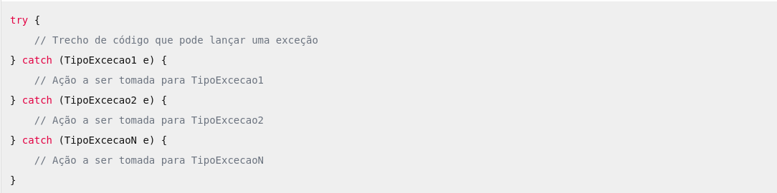

Exemplo de trecho para o tratamento de erro em linguagem de programação Java.

- No bloco try, colocamos o código que pode lançar uma exceção.

- Nos blocos catch, descrevemos a ação a ser tomada quando a exceção é capturada.

**3. Exemplo Prático:**

- Suponha que temos uma classe com um método principal main que apresente um método de divisão com passagem de parâmetros.

- Se o resultado for um valor tendendo para o infinito, no caso de uma divisão com o valor do denominador tendendo para o número zero, ocorrerá uma exceção de **ArithmeticException**.

- Vejamos como ficaria o código com e sem o uso do try-catch:

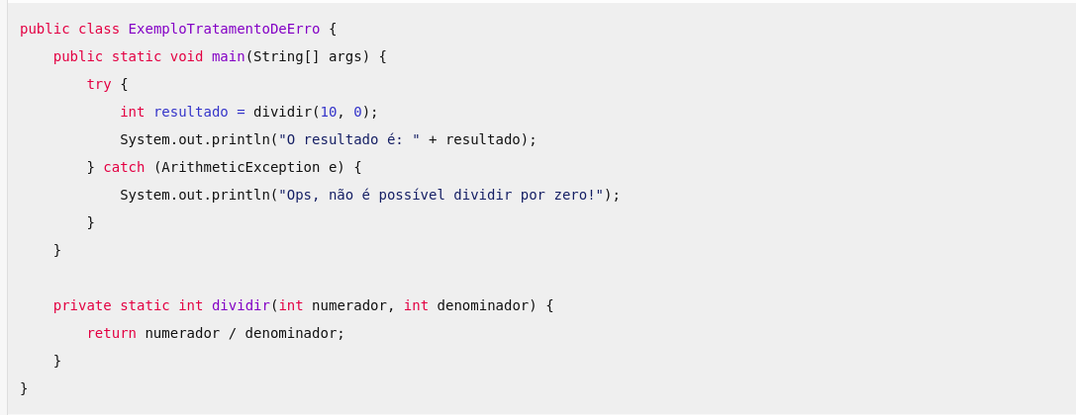

Um exemplo de classe Java para o tratamento de erro.

**4. Benefícios do Tratamento de Exceções:**

- Garante a integridade do programa.

- Facilita a identificação e correção de problemas.

- Melhora a manutenção do código.

- Fornece mensagens de erro claras para os usuários.

O tratamento de exceções em Java é essencial para criar programas confiáveis e previsíveis. É uma prática recomendada que todo desenvolvedor deve dominar desde o início.

Para você melhorar o conhecimento e a importância do bom planejamento do tratamento de erros em um código de programação, é essencial adotar as algumas boas práticas:

**1. Estudo e Conscientização:** Os desenvolvedores devem se dedicar a aprender sobre os diferentes tipos de erros que podem ocorrer em seus programas. Isso inclui entender exceções, erros de sintaxe, erros lógicos e outros cenários inesperados. A conscientização sobre a importância do tratamento de erros deve ser promovida em equipes de desenvolvimento e em cursos de programação.

**2. Documentação e Padrões:** Criar documentação clara e concisa sobre como lidar com erros específicos é fundamental. Isso pode incluir exemplos de código, explicações detalhadas e diretrizes para tratamento de erros. Além disso, seguir padrões de codificação que incluam boas práticas de tratamento de erros ajuda a manter a consistência e a qualidade do código.

**3. Testes e Simulações:** Realizar testes rigorosos para verificar como o código se comporta em diferentes situações de erro é crucial. Isso envolve testes unitários, testes de integração e simulações de cenários de falha. Quanto mais cenários forem cobertos, melhor será o planejamento do tratamento de erros.

**4. Feedback e Aprendizado Contínuo:** Encorajar uma cultura de feedback entre os desenvolvedores é importante. Revisões de código, discussões sobre erros encontrados e compartilhamento de experiências contribuem para o aprendizado contínuo. Aprender com erros anteriores e aplicar esse conhecimento em projetos futuros é fundamental.

**5. Ferramentas e Bibliotecas:** Utilizar bibliotecas e ferramentas específicas para tratamento de erros pode simplificar o processo. Frameworks modernos oferecem recursos robustos para lidar com exceções e erros. Conhecer e aproveitar essas ferramentas economiza tempo e melhora a eficiência.

Em resumo, o bom planejamento do tratamento de erros não apenas evita falhas inesperadas, mas também contribui para a confiabilidade, redução do tempo de manutenção e qualidade geral do software.